LabVIEW project: DaNI Robot

Dieter Merken & Bram Heylen

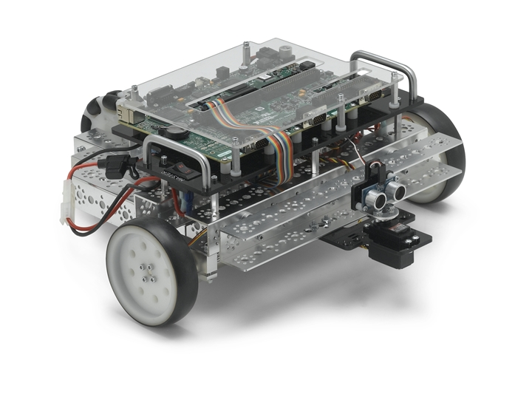

Inhoudstafel

Inleiding - p. 3  
  
DaNI Robot - p. 3 tot p. 6  
SbRIO - p. 4  
Eerste gebruik - p. 4  
Kalibratie - p. 5  
Programma - p. 5 tot p. 6  
  
Netgear WAG102 - p. 7 tot p. 8  
Wireless programmeren - p. 7  
Configuratie - p. 7 tot p. 8  
Blokschema - p.8  
  
Potentiële vervolgen - p. 8

Besluit - p. 9

Bronnen - p. 9

Verslag Project Lab

# Inleiding

Robotica en automatisering worden een essentieel onderdeel van de bedrijfsomgeving. Daarom zijn scholen die elektronica opleidingen aanbieden druk bezig met deze leerstof in de opleiding te integreren. Dit project werd gemaakt voor het vak Mechatronica: Labview onder begeleiding van Vincent Claes.

Het project dat wij hebben gekozen hebben houdt in dat we de LabVIEW Robotics programmeeromgeving leren kennen d.m.v. de DaNI Robot Starter Kit 2.0. In deze kit zit: een robot met frame, wielen, tandwieloverbrenging, motoren, sensoren, een embedded systeem en bedrading. Daarnaast is ook de nodige software bijgeleverd, zoals LabVIEW 2013 en de nodige drivers. Bij het werken met de robot hebben we in ons achterhoofd gehouden dat er in de toekomst andere studenten verder gaan bouwen op ons project

# DaNI Robot

Onze opdracht was het uitwerken en programmeren van de NI LabVIEW Starter Kit 2.0. De nadruk lag bij ons op het draadloos maken van de robot waardoor er later real-time opdrachten kunnen gegeven worden.

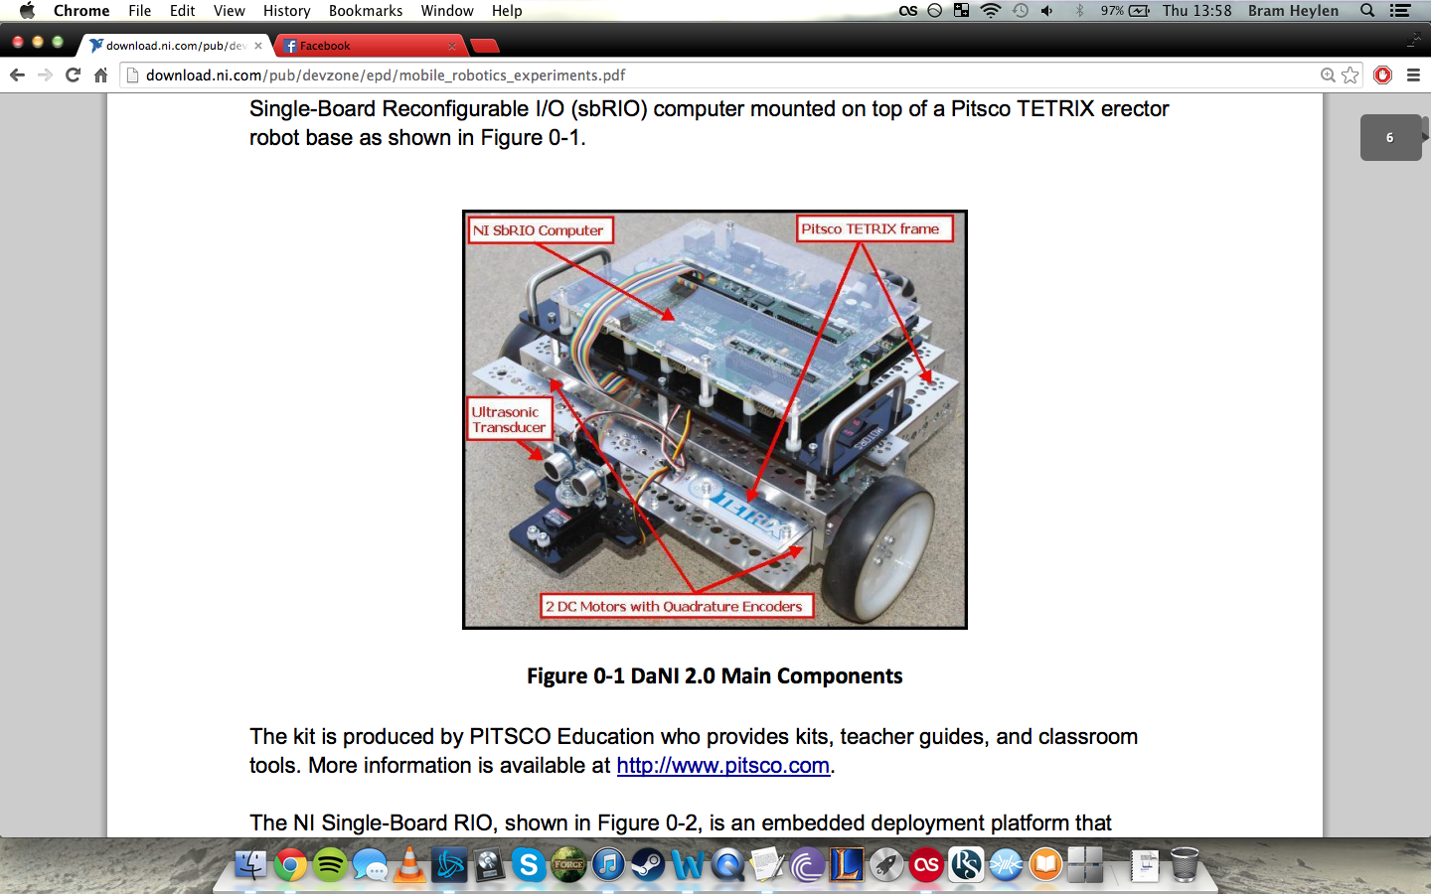

De DaNI robot bestaat uit:

* NI sbRIO-9632
* Een frame
* Ultrasoon sensor
* 2 DC motoren met encoders

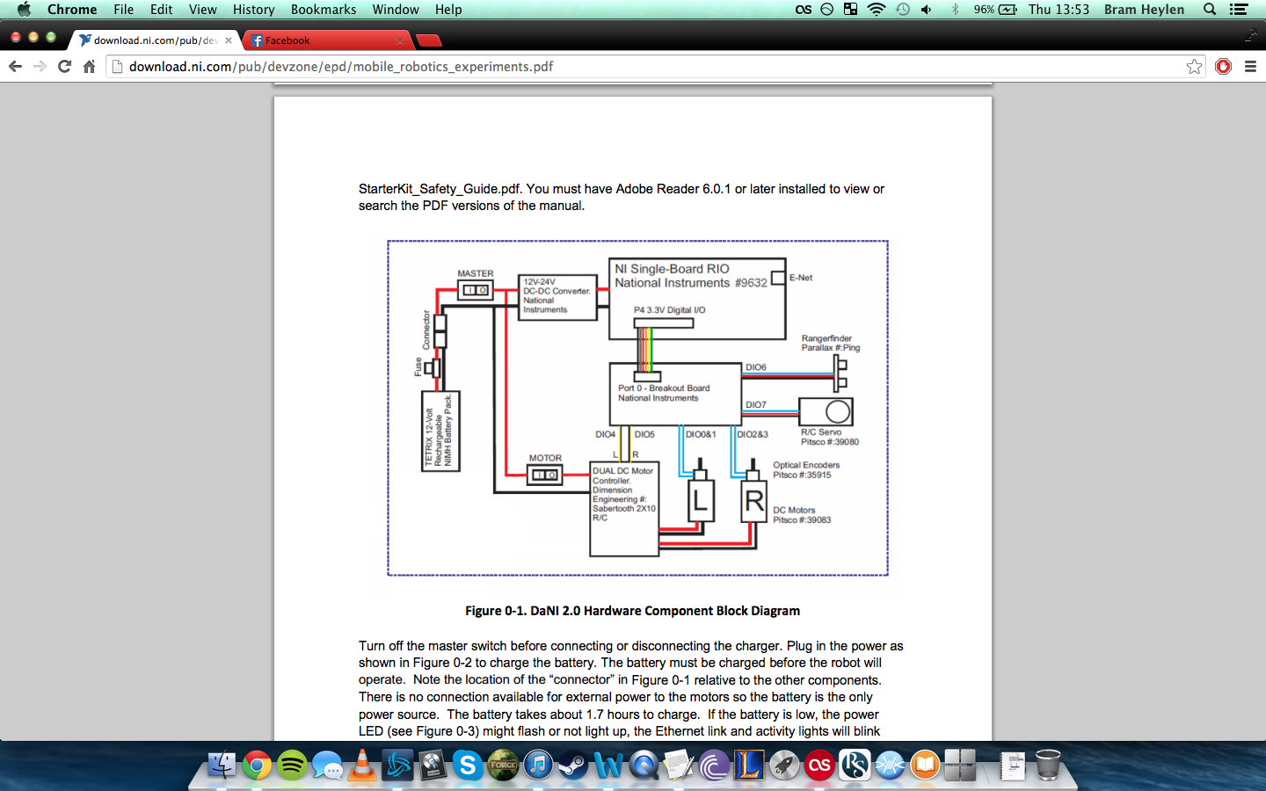

**SbRIO-9632**

De sbRIO-9632 is de kern van de robot. Dit is het programmeerbare element van de robot en controleert de DC motoren en ultrasoon sensor.

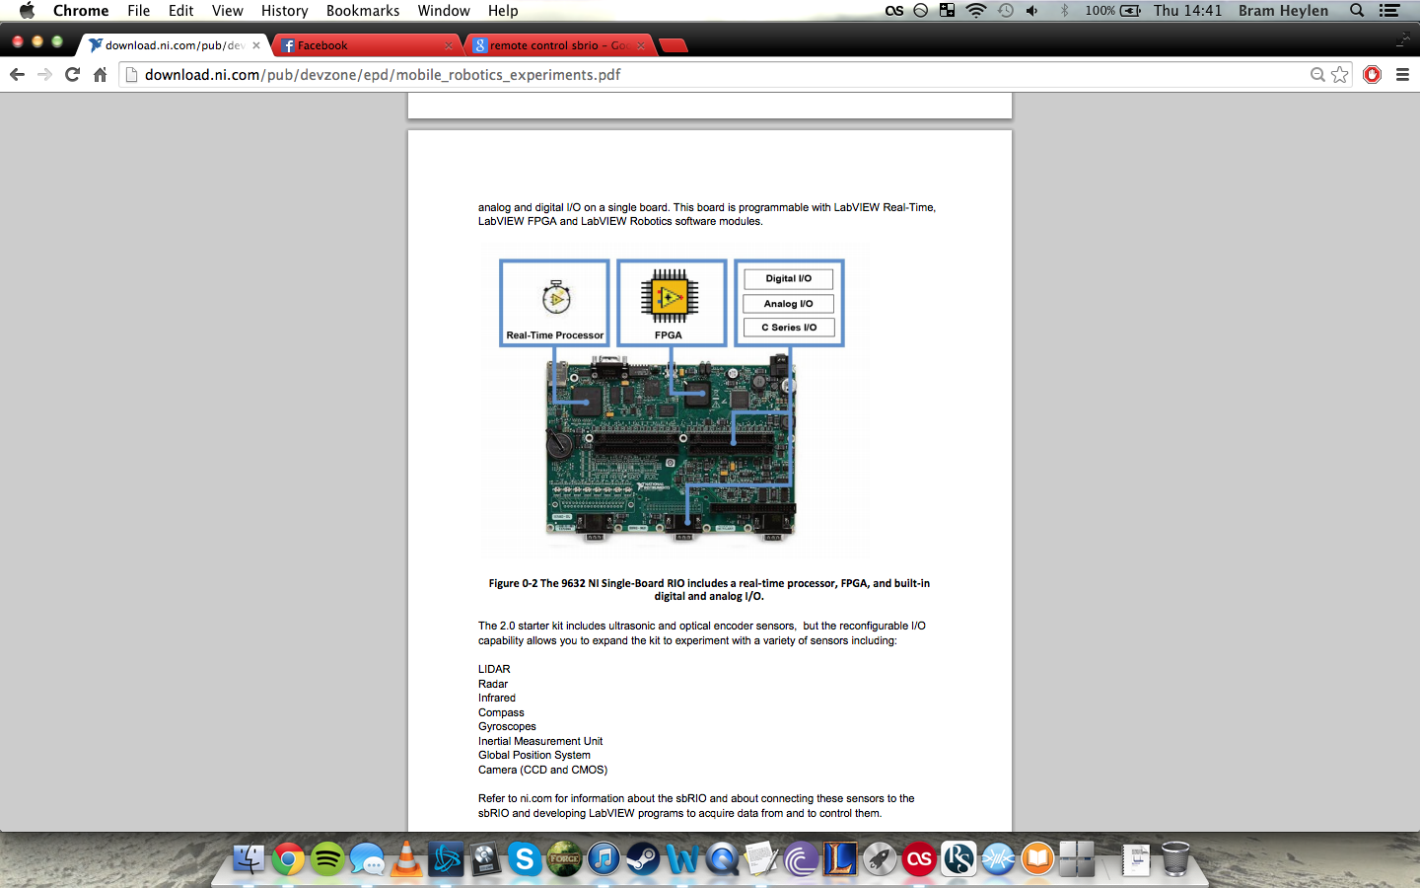

De sbRIO-9632 bestaat uit volgende onderdelen:

* Real-time processor (400 MHz)
* FPGA
* Digitale -, analoge - en C serie I/O’s
* 256 MB non-volatile geheugen
* 128 MB volatile geheugen

## Eerste gebruik

## Bij het allereerste gebruik is het zeer belangrijk dat op de gebruikte computer de juiste NIRIO drivers geïnstalleerd zijn. Aangezien wij met LabVIEW 2014 werken zijn de meegeleverde drivers bij de kit niet meer recent. Daarom moeten de drivers voor de

geïnstalleerde versie van LabVIEW via de website van National Instruments gedownload

worden. Daarnaast zijn ook de Real-Time, FPGA en uiteraard Robotics uitbreidingen voor LabVIEW nodig voor het gebruiken van de sbRIO.

Om via een ethernetkabel verbinding te kunnen maken is het belangrijk dat in de NI-MAX bij het onderdeel 'Remote Systems' de aangesloten sbRIO ingesteld wordt om via DHCP een IP adres te krijgen. Aangezien dit met ons standaard op Static stond moet dit eerst veranderd worden.

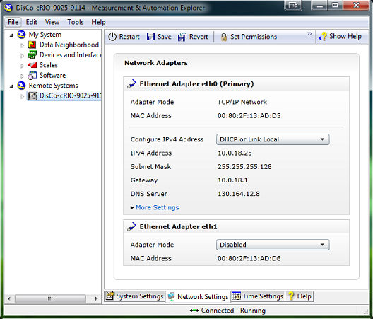

## Kalibratie van de DaNI robot

Wanneer de DaNI robot succesvol verbonden is met de computer, kan men via de Robotics Hardware Setup de motoren en sensoren van de robot kalibreren, daarnaast wordt in deze wizard de robot ook klaargemaakt voor gebruik.

Hieronder staan de verschillende stappen kort overlopen:

1. Welkomstscherm

2. Instellen van target type (Starter Kit 2.0) en eventueel aansluiten motoren/sensoren.

3. SbRIO detecteren op het locale subnet en selecteren.

4. Target software installeren.

5. Kalibreren van de hoek van de sensor en testen van de sensor(en) en motoren.

6. Afsluiten van de wizard en een nieuw Robotics project maken in LabVIEW.

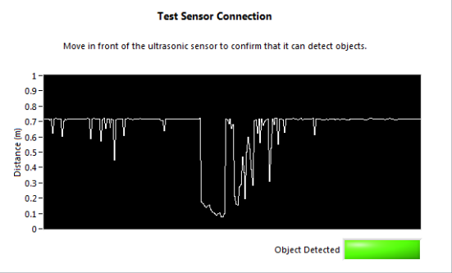

## Programma

Het originele idee van ons programma was om de robot te besturen via de pijltjestoetsen op een toetsenbord. Met een druk op de vooruit toets gaat de robot vertrekken en met de linker en rechter toetsen kan je de robot draaien. Hierbij zijn we echter op een probleem gestoten met de Robotics module van LabVIEW. Omdat je in de Robotics module zit zijn bepaalde mogelijkheden niet beschikbaar, zo kan een keyboard niet meer meteen worden uitgelezen indien er gebruik wil worden gemaakt van de daarvoor reeds beschikbare VI. Deze is in een Robotics project ook niet terug te vinden.

Het programma waaraan we gewerkt hebben is een voortzetting op het basisprogramma van de DaNI robot. Dit programma is het 'roaming' programma. Wanneer men dit installeert op DaNI zal de robot rechtdoor rijden tot deze een obstakel tegenkomt. Waarna de robot van rijrichting veranderd tot de ultrasoon sensor geen obstakels meer detecteert.

We ondervonden dat bij het ‘roaming’ programma de snelheid van de robot te hoog was waardoor het voor sommige obstakels niet de tijd had om snel genoeg van richting te veranderen en deze te ontwijken. Daarom hebben we het programma aangepast zodat de snelheid van de DaNI robot aan te passen d.m.v. een slider control. Dit wil zeggen dat je met de slider de snelheid van de robot kan aanpassen naargelang de omgeving waar de robot gebruikt wordt.

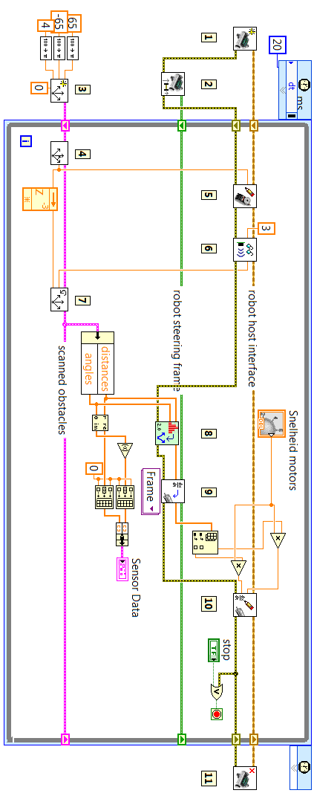

# Netgear WAG102

## Voor ons project is het de bedoeling het programmeren en communiceren met de robot

draadloos te maken. Om dit te kunnen verwezenlijken is een wireless access point essentieel. Dit is een apparaat dat via een ethernetkabel verbonden wordt met een ander apparaat (in ons geval de sbRIO) en zo dit apparaat draadloos toegankelijk maakt.

Na twee gefaalde pogingen met verschillende access points hebben we uiteindelijk met de Netgear WAG102 de klus kunnen klaren.

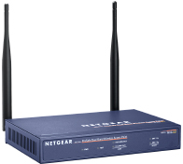

## Wireless Programming

Door de werkende verbinding tussen het access point en de sbRIO is het nu mogelijk om

de DaNI robot te programmeren met een computer zonder daar rechtstreeks mee verbonden te moeten zijn. Dit zorgt natuurlijk voor een veel groter gemak en maakt het ook mogelijk een real-time verbinding te houden met de robot terwijl hij rijdt. Dit zou met een aangesloten ethernetkabel tussen computer en robot nogal moeilijk worden aangezien men continu achter de robot zou moeten aanlopen met de computer in handen.

## Configuratie

Het configureren van deze access point neemt niet veel tijd in beslag en er komt ook niks moeilijk bij kijken. Deze access point heeft een standaard IP (192.168.0.232) dat gevonden kan worden en leidt naar een webpagina zodra het apparaat van stroom wordt voorzien en dit adres ingegeven wordt in een internetbrowser op een computer. Indien de verbinding mislukt kan het helpen de netwerkinstellingen van de gebruikte netwerkkaart in te stellen zodat de computer op hetzelfde subnet zit (192.168.0.X - 255.255.255.0). Ook een ethernetkabel gebruiken tussen computer en access point kan helpen bij problemen tijdens het configureren.

Ten laatste kan het zijn dat de browser waarschuwt voor een onveilige verbinding. Indien dit het geval is moet men gewoon doorgaan naar de webpagina.

Op de webpagina zelf is het belangrijk dat men DHCP uitschakelt aangezien we de DaNI robot gaan voorzien van een Static IP voor op deze manier een klein netwerk op te zetten tussen een computer, het access point en de robot.

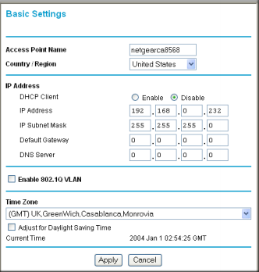

## Blokschema

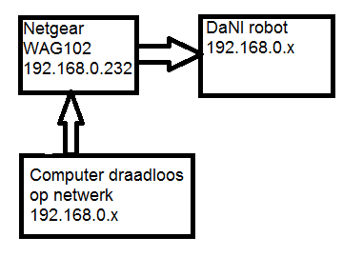

# Potentiële vervolgen

Het is ons gelukt de robot werkend te krijgen, zijn programma (snelheid van de motoren) aan te passen voor optimale prestaties, de snelheid regelbaar te maken en een draadloze verbinding tussen computer en robot werkend te krijgen. Hetgeen we nog hadden willen doen is het programma verder uitbreiden zodat het ook door de gebruiker bestuurbaar wordt d.m.v. de pijltjestoetsen. Een potentieel vervolg voor dit project kan zijn om deze interface tussen keyboard en LabVIEW Robotics werkend te krijgen en een manier te vinden om toetsenborden en eventueel andere data in te lezen

om te gebruiken in een programma voor de DaNI robot.

# Besluit

Ondanks de vele problemen en vertragingen met de DaNI robot en updates van drivers en extra modules is dit voor ons toch een geslaagd project geweest. Dankzij het 'roaming' project hebben we geleerd hoe complex een dergelijke robot is, maar ook hoe we dit programma kunnen aanpassen en verbeteren voor onze omgeving. Hierdoor hebben we geleerd wat Robotics binnen LabVIEW inhoudt. Dankzij het opzetten van de draadloze verbinding hebben we ook ervaring opgedaan in hoe men via netwerken het bereik en gebruiksgemak van dergelijke embedded systemen kan vergroten.

# Bronnen

http://download.ni.com/pub/devzone/epd/mobile_robotics_experiments.pdf

<http://www.asee.org/public/conferences/20/papers/7760/download>​

http://www.downloads.netgear.com/files/wag102_FullManual.pdf

<http://digital.ni.com/public.nsf/allkb/CA411647F224787B86256DD000669EFE>

http://zone.ni.com/reference/en-XX/help/370984R-01/criodevicehelp/config_sbrio_reconfig_sys/

<https://decibel.ni.com/content/message/29988>

_____________________________________________________________________________________________________